Etyka pracy w Sądzie - szkolenie online
7 września, godz. 12.00 – 15.00

Program:

- Skąd się biorą nadużycia?
  - Trójkąt nadużyć.
  - Racjonalizacje.
  - Presja otoczenia.
  - Teoria wybitych okien.

- Podstawy prawne etyki osób zatrudnionych w Sądzie.
  - Ustawa o pracownikach sądów i prokuratury.
  - Zasady etyki w innych ustawach.

- Konflikt interesów. Czym jest i jak go unikać?
  - Zasada bezstronności.
  - Trzy rodzaje konfliktu interesów.
  - Metody unikania.

- Zasady wyłączania pracowników w PZP i KPA.
  - Definicja PZP.
  - Składanie oświadczeń o konflikcie interesów.
  - Definicja i tryb KPA.

- Ćwiczenie – czy należy się wyłączyć?

- Gdzie się kończy uprzejmość a zaczyna korupcja? Zasady przyjmowania prezentów, świadczeń i przysług.
  - Wytyczne CBA.
  - Reguła wzajemności.
  - Prezenty z zewnątrz.
  - Prezenty wewnętrzne.

- Podsumowanie.

Trener: Maciej Wnuk - ponad 25 lat doświadczenia w dziedzinie przeciwdziałania korupcji. Praktycznie wdrażał kanały zgłoszeniowe i mechanizmy ochrony sygnalistów jako część programów antykorupcyjnych.
Autor i współautor wielu publikacji z zakresu przeciwdziałania korupcji, m.in.:
- „Mała ochrona sygnalisty po 17 grudnia 2021 r. Poradnik dla sygnalistów, pracodawców i sędziów”
- „Skuteczna polityka prezentowa w Twojej firmie”
- „Świadomość ryzyka korupcji i zmowy przetargowej w zamówieniach publicznych”,
- „Procedury antykorupcyjne w jednostkach sektora publicznego i prywatnego”,
- „Konflikt interesów – czym jest i jak go unikać?”.

Pierwsze doświadczenia antykorupcyjne zdobywał jako radny i kontroler w warszawskim samorządzie. Następnie pełnił funkcję członka zarządu Transparency International Polska.
Po przejściu do sektora rządowego wdrażał systemy antykorupcyjne w Ministerstwie Obrony Narodowej oraz w Ministerstwie Spraw Zagranicznych. Współpracował z programami antykorupcyjnymi NATO i UE. Jest autorem pierwszego polskiego poradnika nt. unikania konfliktu interesów w administracji.
Od kilku lat szkoli i pomaga wdrażać systemy zgłoszeniowe, antykorupcyjne i compliance w sektorze publicznym i prywatnym. Jest ekspertem Polskiego Centrum Akredytacji w zakresie normy ISO 37001 Systemy zarządzania działaniami antykorupcyjnymi. Ponad 14 lat doświadczenia w administracji rządowej i samorządowej. Przez kilka lat zajmował się praktyczną modernizacją sektora publicznego i zarządzaniem zmianą na poziomie ministerstwa. Z zakresu etyki i zapobiegania korupcji przeszkolił m.in.: Wojewódzki Urząd Pracy w Łodzi, PKP Polskie Linie Kolejowe S.A., Politechnikę Koszalińską, Urząd Marszałkowski Województwa Wielkopolskiego w Poznaniu, Sąd Rejonowy w Zamościu, Sąd Rejonowy w Szamotułach i Sąd Okręgowy w Legnicy.

Warunki organizacyjne:

Cena: 370 zł zw. VAT*/osoba

*jeśli szkolenie jest finansowane, co najmniej w 70% ze środków publicznych, podlega zwolnieniu z podatku VAT.

Płatność: na podstawie faktury z 7-dniowym terminem płatności. Faktura będzie wysłana na adres
e-mail uczestnika.

Jak się zgłosić?
- Wypełnij formularz zgłoszenia i oświadczenie zw. VAT (2 ostatnie strony niniejszej oferty). Pamiętaj o podpisie i pieczątkach. Zeskanuj i wyślij na anna@szkolimynajlepiej.pl
- Dostaniesz e-mail zwrotny o wpisaniu na listę uczestników.
- 3 dni przed szkoleniem dostaniesz e-mail z oficjalnym potwierdzeniem szkolenia oraz linkiem do szkolenia.
- Wystarczy, że na 30 minut przed szkoleniem klikniesz w link i znajdziesz się w naszej wirtualnej sali szkoleniowej. Będziemy tam na Ciebie czekać i w razie potrzeby służymy pomocą w kwestiach technicznych.

Czego potrzebujesz?
- Komputera ze stabilnym podłączeniem do internetu.
- Przeglądarki internetowej (Chrome, Safari, Firefox, Opera lub Edge).
- Mikrofonu i słuchawek lub głośników.

Jak to wygląda?
- Szkolenie online w dowolnym dla Ciebie miejscu, możesz je odbyć w domu lub w swoim biurze.
- Podczas szkolenia będziesz widzieć zarówno trenera, jego prezentację, pulpit oraz tablicę multimedialną.
- Będziesz miał możliwość zadawania pytań trenerowi bezpośrednio przez mikrofon lub poprzez czat. Jeśli masz kamerę, będziemy mogli Ciebie zobaczyć, ale nie jest to wymagane. W trakcie szkolenia trener będzie uwzględniał czas na przerwę.
- Po szkoleniu dostaniesz od nas e-mailem materiały szkoleniowe (prezentację) i certyfikat oraz fakturę w formacie PDF.

Referencje:
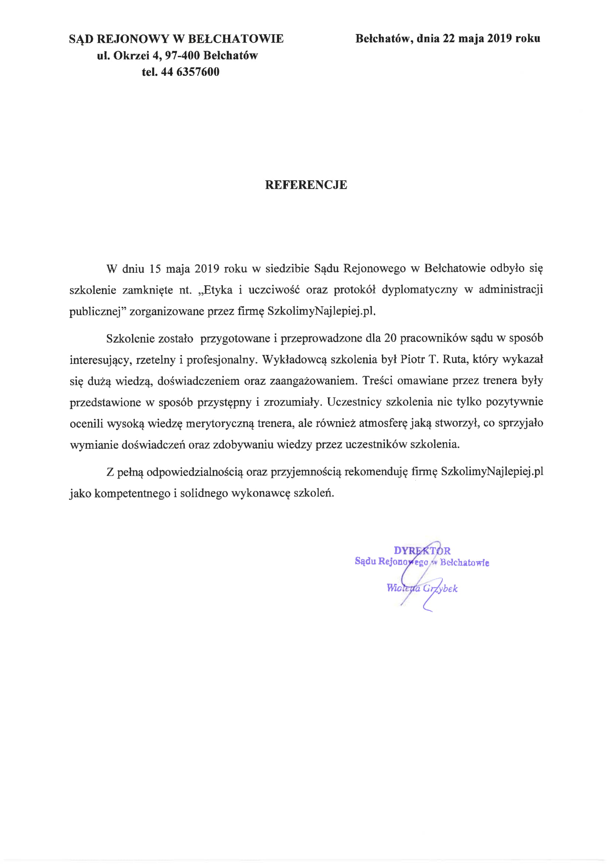
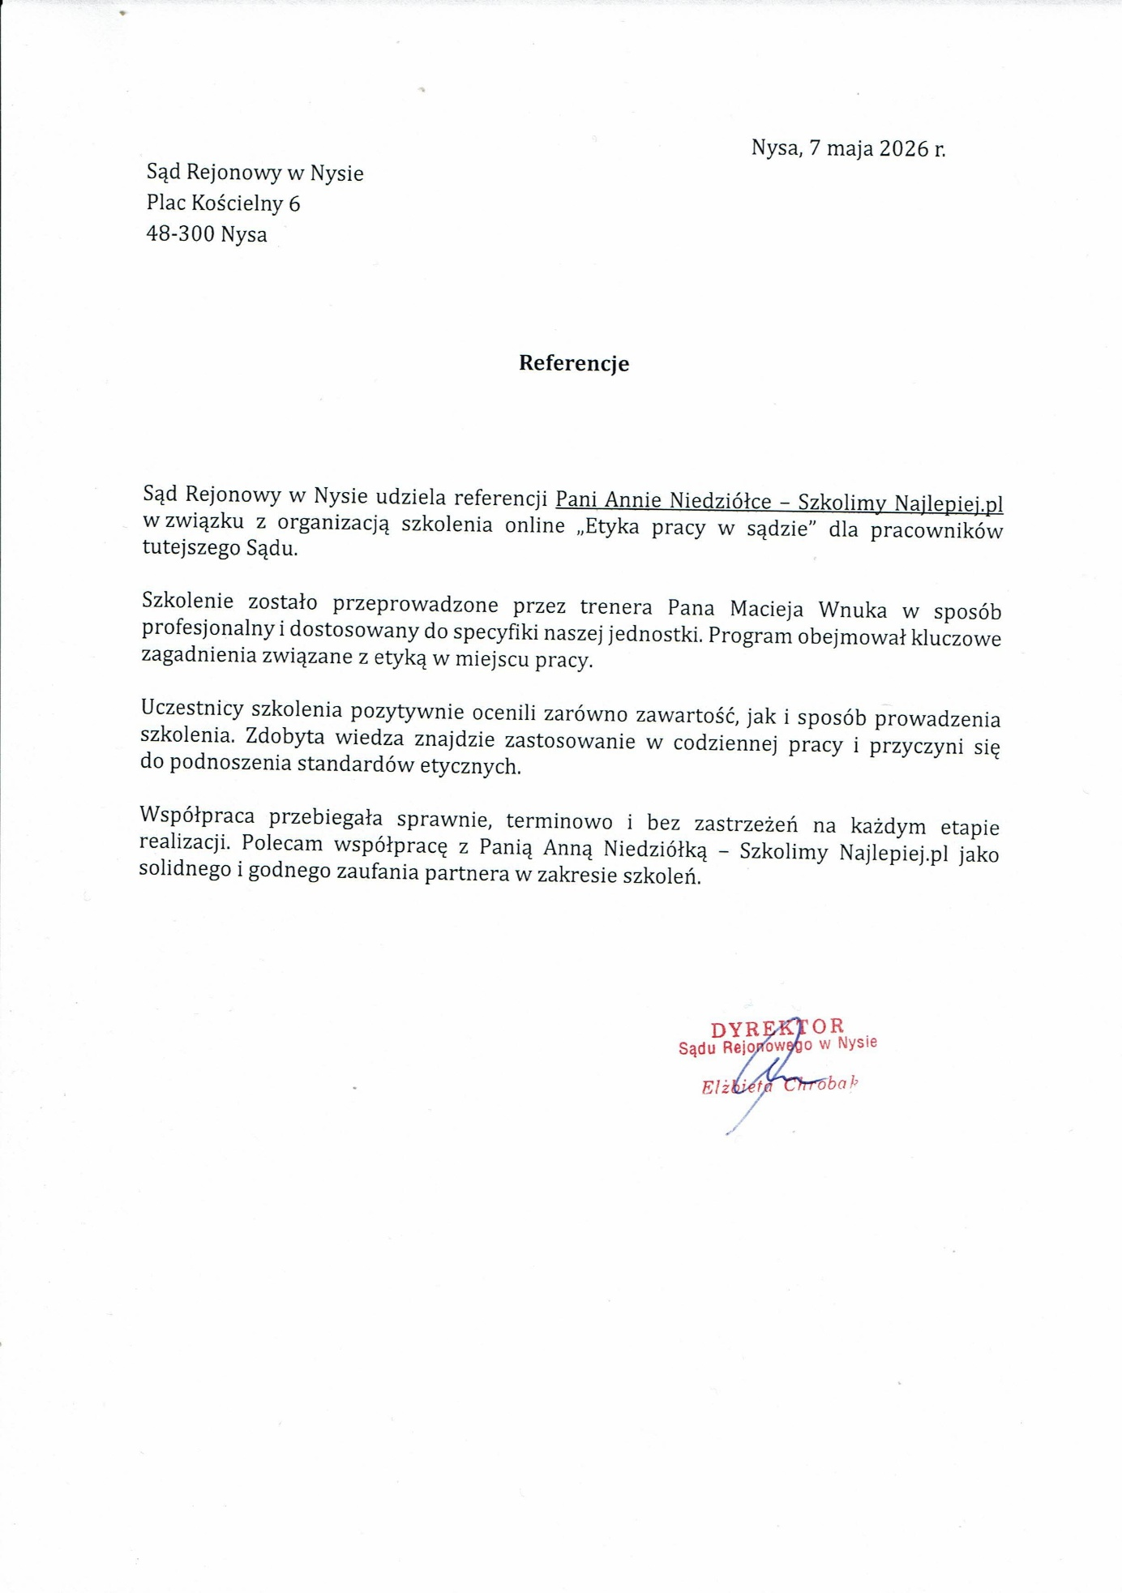

FORMULARZ ZGŁOSZENIA

Etyka pracy w Sądzie - szkolenie online
7 września 2026 r., godz. 12.00 – 15.00

DANE DO FAKTURY VAT:
Nabywca: ………………………………………………………………………………………………………………………………………………………………..
Adres: ………………………………………………………………………………………………………………..…NIP: …………………………………………
Odbiorca: ………………………………………………………………………………………………………………………………………………………………..
Adres: ………………………………………………………………………………………………………………..…………………………………………………..

DANE UCZESTNIKÓW:
- Imię i nazwisko: …………………………………………………………………… stanowisko: ………………………………………………………
e-mail uczestnika: ……………………………………………………………………….. nr telefonu: ………………………………………………………

- Imię i nazwisko: …………………………………………………………………… stanowisko: ………………………………………………………
e-mail uczestnika: ……………………………………………………………………….. nr telefonu: ………………………………………………………
WARUNKI UCZESTNICTWA:
- Cena obejmuje: uczestnictwo w szkoleniu, materiały szkoleniowe i certyfikat w formacie .pdf przesłane e-mailem do uczestnika.
- Formularz ma formę umowy zawartej między Zgłaszającym a Go 2 win (organizator). Na 3 dni przed szkoleniem, organizator wyśle na podany przez uczestnika e-mail, potwierdzenie szkolenia wraz z linkiem do szkolenia.
- W przypadku rezygnacji w czasie krótszym niż 7 dni przed szkoleniem pobierane jest 100% opłaty, bez względu na termin nadesłania formularza zgłoszeniowego. Zamiast zgłoszonej osoby w szkoleniu może wziąć udział inny pracownik urzędu/instytucji. Nieobecność na szkoleniu nie zwalnia z dokonania opłaty.
- Jeśli wykładowca z przyczyn losowych nie będzie mógł przeprowadzić zajęć w podanym terminie, Go 2 win (organizator) zastrzega sobie prawo zmiany terminu zajęć. Uczestnicy szkolenia wskazani przez osobę zgłaszającą zostaną niezwłocznie poinformowani o tym fakcie.
- Go 2 win wystawi fakturę za szkolenie i wyślę ją e-mailem do uczestnika po szkoleniu. Płatność nastąpi po otrzymaniu faktury, w terminie 7 dni od zakończenia szkolenia.
- Zgadzam się na przetwarzanie danych zamieszczonych w formularzu zgłoszeniowym, w celu aktywnego udziału w szkoleniu, zgodnie z ustawą o ochronie danych osobowych z dnia 10 maja 2018 r. (Dz.U. z 2018 r. poz. 1000) oraz na otrzymywanie od Go 2 win Anna Niedziółka, drogą elektroniczną na wskazane powyżej adresy e-mail, zgodnie z ustawą z dnia 18 lipca 2002 r. o świadczeniu usług drogą elektroniczną (Dz.U. z 2018 r. poz. 650 z poźn. zm), informacji organizacyjnych dotyczących tego szkolenia, niezbędnych do jego przeprowadzenia.
- Jestem świadomy/świadoma prawa do poprawiania, zmieniania i aktualizowania swoich danych, zgodnie z Rozporządzeniem Parlamentu Europejskiego i Rady (UE) 2016/679 z dnia 27 kwietnia 2016 r. w sprawie ochrony osób fizycznych w związku z przetwarzaniem danych osobowych i swobodnego przepływu takich danych oraz uchylenia dyrektywy 95/46/WE (dalej zwane "RODO") oraz zapoznałem/zapoznałam się z klauzulą informacyjną umieszczoną na stronie http://www.szkolimynajlepiej.pl/klauzula-informacyjna/
- Proszę o wystawienie faktury na kwotę 370 zł zw. VAT/osoba

Oświadczamy, że akceptujemy warunki uczestnictwa w szkoleniu oraz zobowiązujemy się do zapłaty.

_________________________________
podpis i pieczątka

OŚWIADCZENIE

Oświadczamy, że nabyta od Go 2 win Anna Niedziółka, z siedzibą w Warszawie, przy ul. Janinówka 11/50, NIP: 5371946381, usługa szkoleniowa: Etyka pracy w Sądzie - szkolenie online, która odbędzie się 7 września 2026 r., mająca charakter usługi kształcenia zawodowego/przekwalifikowania zawodowego, jest finansowana ze środków publicznych:
a) w całości, zgodnie z treścią art. 43 ust. 1 pkt 29 lit. c ustawy o podatku od towarów i usług z dnia 11.03.2004 r. (Dz. U. z 2011 r. nr 177, poz. 1054 z późniejszymi zmianami)*

lub
b) w co najmniej 70%, zgodnie z treścią § 3 ust. 1 pkt 14 rozporządzenia Ministra Finansów z dnia 20.12.2013 r. w sprawie zwolnień od podatku od towarów i usług oraz warunków stosowania tych zwolnień (tekst jednolity Dz. U. z 2018 r. poz. 701)*

*Prosimy zaznaczyć właściwą opcję a) lub b)

Miejsce, data Pieczątka i podpis

……………………………………………. ……….…………………………………………….

